Evaluasi Kinerja Struktur Gedung Bertingkat Dengan Analisis Time History (Studi Kasus : Rumah Sakit Umum Muhammadiyah Metro)
Muhamad Rifai1)
Fikri Alami2)
Mohd. Isneini3)
Masdar Helmi4)
Abstract
Indonesia is an area prone to earthquakes viewed based on its geographical location and the meeting path of the 3 main world plates, one of the impacts of earthquakes is structural damage. Based on the number of earthquake events in Indonesia in the last period and the losses caused, it is necessary to design a building structure that has earthquake resistance. The purpose of this study is to evaluate the performance of high-rise building structures based on time history analysis according to SNI 1726-2019. In this study, the building being reviewed is the Muhammadiyah Metro General Hospital, where time history analysis will be carried out with 5 earthquake records (accelerograms) used, including: El Centro (US, 1940), Chichi (Taiwan, 1999), Mentawai Earthquake ( Sumatera, 2007), Friuli (Italy, 1976), and Superstition Hills (USA, 1987). Structural analysis was calculated using ETABS software in a 3-dimensional model. The results of the analysis are drift, displacement, and base shear. The results of this analysis are used to evaluate the performance of high-rise building structures. The results showed that according to SNI 1726-2019 it is known that the greater the maximum acceleration of the earthquake, the higher the drift value or deviation will also be in the building structure. Deviations that occur in the building structure meet the requirements for deviations between permit levels in accordance with SNI 1726-2019 for the Chi-Chi, Friuli, El Centro, Sumatra and Superstition Hills earthquakes.
Keywords: Earthquake, time history analysis, structural performance
Abastrak
Indonesia merupakan daerah rawan terhadap gempa bumi ditinjau berdasarkan letak geografis dan jalur pertemuan 3 lempeng utama dunia, dampak gempa bumi salah satunya yaitu kerusakan bangunan struktur. Berdasarkan banyaknya kejadian gempa di Indonesia dalam kurun waktu terakhir serta kerugian yang ditimbulkan, maka diperlukan perencanaan struktur bangunan yang memiliki ketahanan gempa. Tujuan penelitian ini untuk mengevaluasi kinerja struktur bangunan bertingkat berdasarkan analisis time history menurut SNI 1726-2019. Pada penelitian ini gedung yang ditinjau adalah Rumah sakit umum muhammadiyah metro, yang akan dilakukan analisis riwayat waktu dengan 5 rekaman gempa (akselerogram) yang digunakan, antara lain : El Centro (US, 1940), Chichi (Taiwan, 1999), Gempa Mentawai (Sumatera, 2007), Friuli (Italia, 1976), dan Superstition Hills (USA, 1987). Analisis struktur dihitung menggunakan softwere ETABS dalam model 3 dimensi. Hasil dari analisis berupa drift, displacement, dan base shear. Hasil analisis ini digunakan untuk mengevaluasi kinerja struktur bangunan bertingkat. Hasil penelitian didapat bahwa menurut SNI 1726-2019 diketahui bahwa semakin besar percepatan maksimum gempa, maka nilai drift atau simpangan akan semakin besar juga pada struktur gedung. Simpangan yang terjadi pada struktur gedung memenuhi syarat simpangan antar tingkat izin sesuai dengan SNI 1726-2019 terhadap gempa Chi-Chi, Friuli, El Centro, Sumatera dan Superstition Hills .
Kata kunci : Gempa bumi, analisis time history, kinerja struktur
1. PENDAHULUAN
Indonesia merupakan negara kepulauan dengan letak geografis berada diantara 6 LU - 11 LS dan 95 BT - 141 BT dan dilalui oleh jalur pertemuan 3 lempeng utama dunia, yaitu : lempeng Indo-Autralia, Eurasia, dan Pasifik. Jalur pertemuan 3 lempeng utama ini menjadikan Indonesia sebagai daerah rawan terhadap gempa bumi tektonik. Gempa berdampak pada Kerusakan struktur bangunan dikarenakan dampak gempa dapat membahayakan jiwa manusia yang berada pada bangunan tersebut saat gempa terjadi, berdasarkan kerugian yang ditimbulkan maka diperlukan perencanaan struktur bangunan yang memiliki ketahanan gempa (Putra et al. 2021).⁠
Analisi strukur menggunakan analisi riwayat waktu (time history) adalah dasar struktur bangunan yang diberikan gempa mengunakan rekaman dari suatu gempa tertentu. Dikarenakan susahnya memperkirakan gerakan tanah akibat gempa pada suatu lokasi, maka digunakan sebagai input gempa yang didekati dengan simulasi gerakan tanah. Setiap simulasi mendapatkan informasi dari prilaku struktur mulai dari simpangan lateral (drift), displacement, dan base shear (Aulia, 2014)⁠
Pada penelitian studi kasus yang digunakan yaitu Rumah sakit umum Muhammadiyah Metro. pada penelitian ini penulis melakukan perhitungan gempa menggunakan metode analisis riwayat waktu percepatan gempa (time history) yang bertujuan untuk mengetahui kinerja struktur yang ditimbulkan akibat adanya pengaruh gempa rencana.
2. TINJAUAN PUSTAKA
2.1. Uraian Umum
Evaluasi kinerja struktur pada gedung bertingkat bertujuan untuk memenuhi jaminanan kenyamanan dan keamanan. Analisis time history ini akan diperoleh nilai simpangan dan simpangan antar tingkat struktur gedung akibat gempa, selanjutnya hasil analisis dievaluasi untuk mengetahui sejauh mana tingkat keamanan dari struktur gedung yang dianalisis. Evaluasi ini berupa batas simpangan antar tingkat yang diatur pada SNI 1726 (2019)⁠
2.2. Metode Analisis Gempa
Analisis struktur terhadap beban gempa secara umum terbagi menjadi dua macam yaitu Analisis beban statik dan analisis beban dinamik. Analisis dinamik terbagi menjadi dua yaitu analisis ragam respon spektrum dan analisis riwayat waktu, analisis dinamik ini untuk perancangan struktur tahan gempa dilakukan jika diperlukan evaluasi yang lebih akurat dari gaya-gaya gempa yang bekerja pada struktur, serta untuk mengetahui perilaku dari struktur akibat pengaruh gempa.
2.3. Analisis Riwayat Waktu Percepatan Gempa (Time History)
Analisis dinamik riwayat waktu percepatan gempa (time history) adalah salah satu metode analisis dinamik yang digunakan dalam analisis struktur terhadap gempa. Accelograms yaitu perekaman akselerasi gerakan dasar bumi pada saat gempa terjadi, penggunaan modal analisis tidak dapat dilakukan, integrasi numerik langsung dengan memperhatikan struktur sebagai persamaan couple adalah dasar dari analisis Time History (Medel-Vera and Ji, 2016)⁠
2.4. Dasar Sistem Struktur
Pada bangunan penahan gempa terdapat 6 jenis sistem struktur yang umum digunakan sebagai dasar sistem struktur utama. Dasar sistem struktur ini tercantum dalam SNI 1726 (2019), yaitu: (1) Sistem Dinding Penumpu; (2) Sistem Rangka Gedung; (3) Sistem Ganda; (4) Sistem Interaksi Dinding Geser dan Rangka; (5) Sistem Rangka Pemikul Momen; (6) Sistem Kolom Kantilever.
2.5. Jenis Beban Pada Struktur
Perencanaan beban untuk gedung diharuskan memperhatikan pengunaan beban-beban yang dijinkan dalam perencanaan seperti beban mati, beban hidup, beban gempa. Beban gempa mengunakan gaya gempa masukan yang digunakan dalam analisis riwayat waktu berupa percepatan maksium permukaan tanah (PGA).
2.6. Kombinasi Pembebanan
Kombinasi pembebanan yang digunakan mengacu pada SNI 1726 (2019) dan SNI 1727 (2020)⁠. Kombinasi pembebanan yang digunakan yaitu:
a) 1,4D
b) 1,2D + 1,6L + 0,5 (Lr atau S atau R)
c) 1,2D + 1,6 (Lr atau S atau R) + ( L / 0,5 W)
d) 1,2D + 1,0W +1,0L + 0,5 (Lr atau S atau R)
e) 0,9D + 1,0W
f) 1,2D + 1,0E + 1,0L
g) 0,9 D + 1,0 E
2.7. Prosedur Analisis Statik Linier Menurut SNI 1726 (2019)
2.7.1. Gempa Rencana
Gempa rencana ditetapkan sebagai gempa dengan kemungkinan terlampaui besarannya selama umur struktur bangunan 50 tahun adalah sebesar 2 % SNI 1726 (2019)
2.7.2. Faktor Keutamaan Gempa dan Kategori Risiki Struktur Bangunan
Pada Tabel 3 SNI 1726 (2019) terdapat berbagai kategori risiko struktur bangunan gedung dan non gedung. Pengaruh gempa rencana terhadapnya harus dikalikan dengan suatu faktor keutamaan gempa Ie.
2.7.3. Faktor Keutamaan Gempa
Faktor keutamaan gempa, Ie, dan kategori risiko untuk struktur bangunan non gedung berdasarkan pada tingkat bahaya (hazard) dari isi dan fungsinya.
2.7.4. Kelas Situs
Kelas situs ditentukan berdasarkan hasil penyidikan tanah pada lokasi bangunan, selanjutnya dilakukan pemilihan tipe kelas situs sesuai pada SNI 1726 (2019).⁠
2.7.5. Koefisien-Koefisien Situs dan Parameter Spektral Desain
Penentuan kofisien situs disesuaikan dengan jenis tanah yang berada di daerah penelitian, kemudia nilainya mengacu pada ketentuan SNI 1726 (2019).
⁠
2.7.6. Spektrum Respon Desain
Grafik respon spektrum mengacu pada gambar 1.
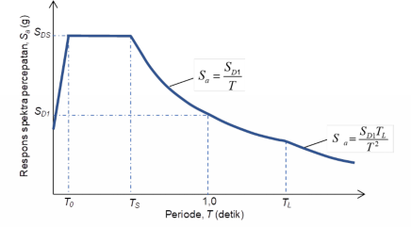
Gambar 1. Spektrum Respons Desain
2.7.7. Katergori Desain Seismik
Struktur harus ditetapkan memiliki suatu kategori desain seismik yang mengikuti pasal 6.5 SNI 1726 (2019)⁠. Semua struktur lainnya harus ditetapkan kategori desain seismiknya berdasarkan kategori risikonya dan parameter respons spektral percepatan desainnya, SDS dan SD1.
2.7.8. Geser Dasar Siesmik
Gaya geser dasar seismik, V, dalam arah yang ditetapkan harus ditentukan sesuai dengan persamaan berikut: V = Cs W.
2.7.9. Penentuan Periode
Periode fundamental struktur, T, tidak boleh melebihi hasil perkalian koefisien untuk batasan atas pada periode yang dihitung (Cu) dan periode fundamental pendekatan, Ta, yang ditentukan.

2.8. Evaluasi Kinerja Struktur Berdasarkan SNI 1726:2019
Evaluasi kinerja struktur dari hasil analisis yang telah dilakukan berguna untuk mengetahui apakah struktur aman atau tidak sesuai batas simpang antar tingkat yang tercantum dalam SNI 1726 (2019)⁠. Penentuan batas simpangan antar tingkat gedung menggunakan simpangan antar-tingkat akibat pengaruh gempa rencana, yakni sebagai pembatas terjadinya kerusakan struktur.
III. METODOLOGI
3.1. Deskripsi Gedung
Pada penelitian ini gedung yang ditinjau adalah Rumah sakit umum muhammadiyah metro yang berada di Jl. Soekarno Hatta No.42, Mulyojati, Kec. Metro Barat., Kota Metro, Lampung. Bangunan ini menggunakan struktur beton bertulang dengan ketinggian 7 lantai. Fungsi utama bangunan adalah sebagai rumah sakit tipe C yang dilengkapi fasilitas pendukung lainnya.

Data umum penelitian yang digunakan sebagai berikut:
Nama gedung : Gedung B Rumah Sakit Umum Muhammadiyah Metro
Jenis struktur : Beton Bertulang
Fungsi gedung : Rumah sakit/fasilitas kesehatan
Jenis Tanah : Tanah sedang
Tinggi total : 34,2 m
Jumlah lantai : 7 lantai dan 1 basement
Luas bangunan : 7,467 m2
3.2. Studi Literatur
Pada prosedur analisis time history acuan dan ketentuan pembebanan stuktur yang digunakan adalah SNI 1726 (2019)⁠, ⁠SNI 1727 (2020) . Serta digunakan studi literatur berupa jurnal dan sumber literatur mengenai analisis time history. Selanjutnya pada evaluasi kinerja struktur menggunakan acuan yaitu SNI 1726 (2019).
3.3. Pengumpulan Data
Pengumpulan data berupa data sekunder dan data tanah Pembangunan Rumah Sakit Umum Muhammadiyah Metro. Data sekunder berupa shop drawing yang digunakan sebagai pemodelah struktur 3D pada program ETABS. Shop drawing ini digunakan untuk memodelkan semua elemen utama struktur.
3.4. Perhitungan Pembebanan
Perhitungan pembebanan berupa menghitungan maupun menentukan jenis beban pada sturkur. Beban yang dimaksud yaitu beban mati, beban hidup, dan beban gempa.
3.5. Analisis Struktur Metode Time History
Pada metode time history percepatan gempa masukan (akselerogram) yang dipilih harus mengambil rekaman gerakan tanah akibat gempa yang ditinjau mirip dengan lokasi tempat struktur gedung yang ditinjau berada, dengan memperhitungkan penskalaan pada percepatan gempa masukan dan penskalaan geser dasar. Gempa masukan yang digunakan yaitu: (1) El-Centro , USA (1940); (2) Chi-Chi, Taiwan (1999); (3) Gempa Mentawai, Sumatera (2007); (4) Friuli, Italia (1976); (5) Superstitin Hills, USA (1987).
3.6. Analisis dengan Program ETABS
Analisis dengan program ETABS akan dilakukan run setelah model 3D selesai dan sudah diberi beban yang sesuai dengan ketentuan. Output dari analisis program ETABS ini yaitu simpangan, displacement dan base shear.
3.7. Evaluasi Kinerja Struktur Menurut SNI 1726:2019
Hasil dari analisis time history sebagai acuan dalam mengevaluasi kinerja struktur adalah respon struktur terhadap gempa berupa kontrol periode fundamental strukutr, kontrol gaya geser, cek perbandingan nilai gaya dan momen antara statik dan dinamik, serta kontrol terhadap simpangan antar tingkat.

3.8. Diagram Alir Penelitian
Diagram alir pengerjaan di susun sesuai dengan tujuan penelitian, diagram alir ini berdasarkan hasil dari analisis time history setelah didapatkan nilai drift, displacement, dan base shear pada tiap model. Diagram alir akan ditampilkan pada gambar 2 sebagai berikut:
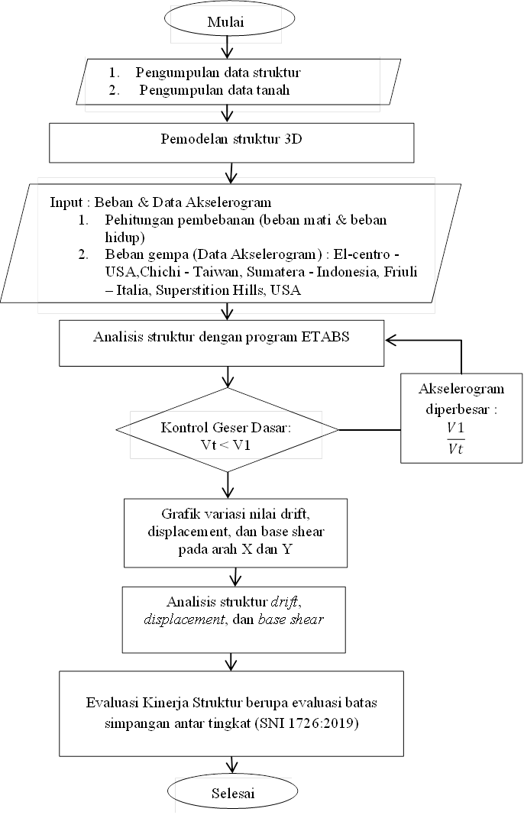
Gambar 2. Diagram Alir Penelitian.
IV. HASIL DAN PEMBAHASAN
4.1. Data Struktur Gedung
Gedung penelitian ini berfungsi sebagai rumah sakit yang terdiri dari 7 lantai dengan tinggi gedung 31 m, mutu beton pada pile cap dan kolom yaitu K350, mutu beton balok dan pelat yaitu K300 , dan mutu baja tulangan yang digunakan merupakan BJTD 40.

4.2. Pembebanan
(1) Beban Mati (DL)
- Berat sendiri beton = 24 Kn/m3
(2) Beban Mati Tambahan (SDL)
- Berat sendiri dinding = 8,25 Kn/m2
- Beban mati pelat lantai:
Plafond & rangka = 0,18 Kn/m2
Finishing = 0,66 Kn/m2
MEP = 0,20 Kn/m2
- Beban mati pelat atap:
Plafond & rangka = 0,18 Kn/m2
Finishing = 0,21 Kn/m2
MEP = 0,20 Kn/m2
(3) Beban Hidup (LL)
- Koridor = 3,38 Kn/m2
- Ruang Operasi = 2,87 Kn/m2
- Ruang Pasien = 1,92 Kn/m2
4.3. Aspek Gedung dan Tanah Terhadap Kegempaan
(1) Kategori resiko ditentukan berdasarkan fungsi gedung yaitu IV; (2) Faktor keutamaan (Ie) sebesar 1,5; (3) Klasifikasi situs yang didapat dari nilai N-SPT yaitu tanah sedang (D).
4.4. Desain Respon Spekturm
Desain respon spektrum pada penelitian mengacu pada peraturan SNI 1726:2019 dengan probabilitas terlampaui 2% dalam 50 tahun didapatkan beberapa data yang diambil dari laman (Desain Spektra Indonesia, 2021)⁠ sebagai berikut: (1) Fungsi Gedung = Rumah Sakit; (2) Lokasi = Kota Metro, Lampung; (3) Tanah dasar (Klasifikasi situs) = Tanah sedang (SD); (5) Kategori Resiko = IV; (6) Faktor keutamaan (Ie) = 1,50; (7) Ss= 0,6930 g; (7) S1 = 0,3762 g; (8) TL = 20 detik; (9) Fa =1,2456; (10) Fv =1,9238.
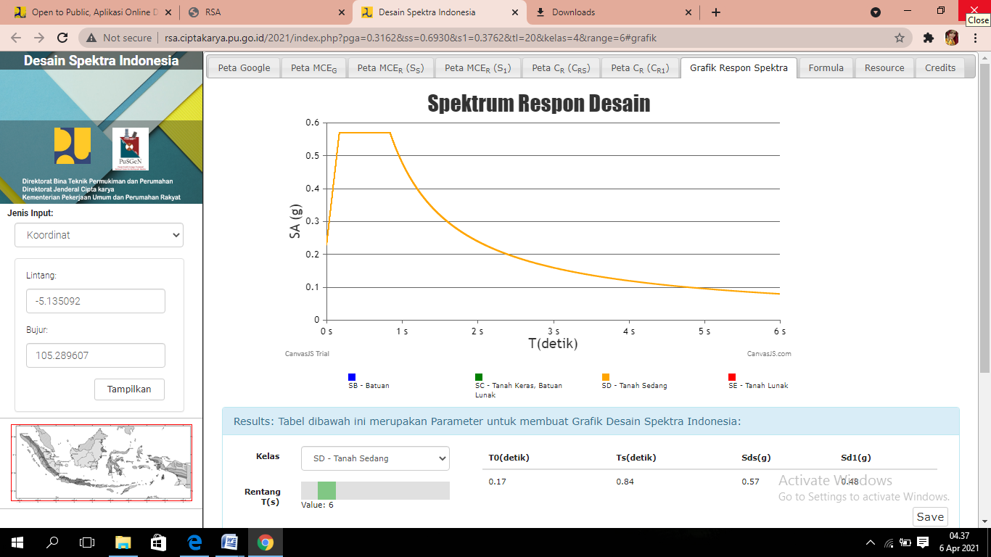

Gambar 3. Spektrum Respon Desain.

4.5. Gaya Lateral Gempa
Kategori desain sismik pada gedung yang diteliti adalah kategori D, Periode fundamental struktur yang didapat adalah arah x = 1,4346 detik dan arah y 0,8976 detik. Gaya lateral gempa dihitung dengan persamaan V = Cs x W, kemudian gaya geser dasar dilakukan pengecekan jika nilai Vt kurang dari 100% V, maka gaya tersebut dikalikan dengan V/Vt.
4.6. Penyekalaan Rekaman Gempa pada Time History
Pada penelitian ini digunakan 5 rekaman gempa yang selanjutnya diskalakan sesuai dengan lokasi penelitian, penyekalaan menggunakan cara sebagai berikut:
PGAM = FPGA x PGA = 1,2838 x 0,3162.g = 0,4059.g
PGAM (diskalakan arah X) = PGAM x (I/R) = 0,4059.g x (1,5/8) = 0,0761.g
PGAM (diskalakan arah Y) = PGAM x (I/R) = 0,4059.g x (1,5/7) = 0,0869.g
Kemudian percepatan gempa masukan distarakan dengan percepatan permukaan tanah maksimum sesuai dengan kondisi tanah setempat (PGAM-Kota Metro). Perhitungan di sajikan pada Tabel 1 dan 2 sebagai berikut:
Tabel 1. Perhitungan Nilai Skala Percepatan Gempa Arah X
Data | A | B | C | D | E
Data | PGAM-Max | PGAM-MAx | PGAM-Kota Metro | SKALA | Skala 100%
Data | PGAM-Max | B = A / 9,81 | PGAM-Kota Metro | D = C/B | E = D x g
Data | (m/s2) | (g) | (g) |  | (g)
EL CENTRO | 3,0411 | 0,3100 | 0,0761 | 0,2453 | 2,4067
CHI-CHI | 2,8155 | 0,2870 | 0,0761 | 0,2650 | 2,5996
SUMATERA | 1,2302 | 0,1254 | 0,0761 | 0,6065 | 5,9497
FRIULI | 2,8263 | 0,2881 | 0,0761 | 0,2640 | 2,5897
SUPERSTITION HILLS | 2,1288 | 0,2170 | 0,0761 | 0,3505 | 3,4382
Tabel 2. Perhitungan Nilai Skala Percepatan Gempa Arah Y
Data | A | B | C | D | E
Data | PGAM-Max | PGAM-MAx | PGAM-Kota Metro | SKALA | Skala 100%
Data | PGAM-Max | B = A / 9,81 | PGAM-Kota Metro | D = C/B | E = D x g
Data | (m/s2) | (g) | (g) |  | (g)
EL CENTRO | 3,0411 | 0,3100 | 0,0869 | 0,2804 | 2,7506
CHI-CHI | 2,8155 | 0,2870 | 0,0869 | 0,3029 | 2,9710
SUMATERA | 1,2302 | 0,1254 | 0,0869 | 0,6931 | 6,7996
FRIULI | 2,8263 | 0,2881 | 0,0869 | 0,3017 | 2,9596
SUPERSTITION HILLS | 2,1288 | 0,2170 | 0,0869 | 0,4005 | 3,9294

4.7. Hasil Analisis Time History
4.7.1. Drift atau simpangan
Nilai drift dari 5 rekaman gempa yaitu Chi-Chi, Friuli, El Centro, Sumatera, dan Superstition Hills. Nilai drift yang diperoleh disajikan pada tabel 3 sebagai berikut:

Tabel 3. Rekapitulasi Nilai drift

Lantai | Gempa Chi-Chi |  | Gempa Friuli |  | Gempa El Centro |  | Gempa Sumatera |  | Gempa Superstition Hills
Lantai | Drift X (m) | Drift Y (m) | Drift X (m) | Drift Y (m) | Drift X (m) | Drift Y (m) | Drift X (m) | Drift Y (m) | Drift X (m) | Drift Y (m)
Atap | 0,013 | 0,022 | 0,022 | 0,023 | 0,017 | 0,020 | 0,019 | 0,029 | 0,016 | 0,018
Lantai 7 mez | 0,012 | 0,021 | 0,019 | 0,023 | 0,017 | 0,019 | 0,019 | 0,029 | 0,016 | 0,018
Lantai 7 | 0,012 | 0,021 | 0,019 | 0,022 | 0,017 | 0,019 | 0,018 | 0,028 | 0,016 | 0,017
Lantai 6 | 0,012 | 0,020 | 0,017 | 0,021 | 0,016 | 0,019 | 0,017 | 0,026 | 0,015 | 0,017
Lantai 5 | 0,012 | 0,016 | 0,016 | 0,020 | 0,016 | 0,018 | 0,014 | 0,024 | 0,013 | 0,015
Lantai 4 | 0,011 | 0,014 | 0,015 | 0,019 | 0,015 | 0,017 | 0,011 | 0,019 | 0,011 | 0,014
Lantai 3 | 0,010 | 0,013 | 0,013 | 0,016 | 0,014 | 0,015 | 0,009 | 0,016 | 0,009 | 0,012
lantai 2 | 0,007 | 0,010 | 0,010 | 0,010 | 0,009 | 0,009 | 0,009 | 0,014 | 0,008 | 0,008
Lantai 1 | 0,0001 | 0,0003 | 0,0002 | 0,0004 | 0,0002 | 0,0002 | 0,0002 | 0,0004 | 0,0001 | 0,0003
Basement | 0,000 | 0,000 | 0,000 | 0,000 | 0,000 | 0,000 | 0,000 | 0,000 | 0,000 | 0,000

4.7.2. Displacement
Tabel 4. Rekapitulasi Nilai Displacement
Lantai | Displacement (mm)
Lantai | Gempa Chi-Chi |  | Gempa Friuli |  | Gempa El Centro |  | Gempa Sumatera |  | Gempa Superstition Hills
Lantai | Arah X | Arah Y | Arah X | Arah Y | Arah X | Arah Y | Arah X | Arah Y | Arah X | Arah Y
Atap | 150,95 | 301,65 | 230,60 | 339,99 | 201,99 | 264,50 | 206,19 | 420,94 | 188,84 | 266,14
Lantai 7 mez | 141,81 | 250,95 | 215,64 | 279,16 | 181,84 | 203,32 | 196,24 | 336,05 | 178,98 | 201,83
Lantai 7 | 128,59 | 251,49 | 192,39 | 266,10 | 159,31 | 207,52 | 180,36 | 341,08 | 163,41 | 213,31
Lantai 6 | 109,15 | 214,60 | 156,85 | 223,03 | 140,30 | 186,85 | 156,56 | 285,67 | 138,53 | 179,20
Lantai 5 | 85,66 | 167,63 | 114,79 | 174,91 | 113,97 | 155,39 | 124,26 | 219,53 | 106,67 | 140,47
Lantai 4 | 61,55 | 119,30 | 83,17 | 124,46 | 81,79 | 114,87 | 88,63 | 155,48 | 76,91 | 101,49
Lantai 3 | 36,67 | 69,48 | 51,59 | 72,32 | 48,30 | 68,55 | 51,63 | 95,05 | 46,07 | 60,37
lantai 2 | 13,50 | 24,92 | 19,57 | 26,35 | 17,92 | 24,54 | 18,55 | 35,28 | 16,93 | 21,63
Lantai 1 | 0,18 | 0,56 | 0,27 | 0,65 | 0,24 | 0,41 | 0,25 | 0,66 | 0,23 | 0,56
Basement | 0,00 | 0,00 | 0,00 | 0,00 | 0,00 | 0,00 | 0,00 | 0,00 | 0,00 | 0,00

4.7.3. Nilai Base Shear Terhadap Waktu
Berikut nilai base shear terhadap waktu yang akan disajikan dalam gambar 4 dan 5, yaitu pada arah x dan arah y.
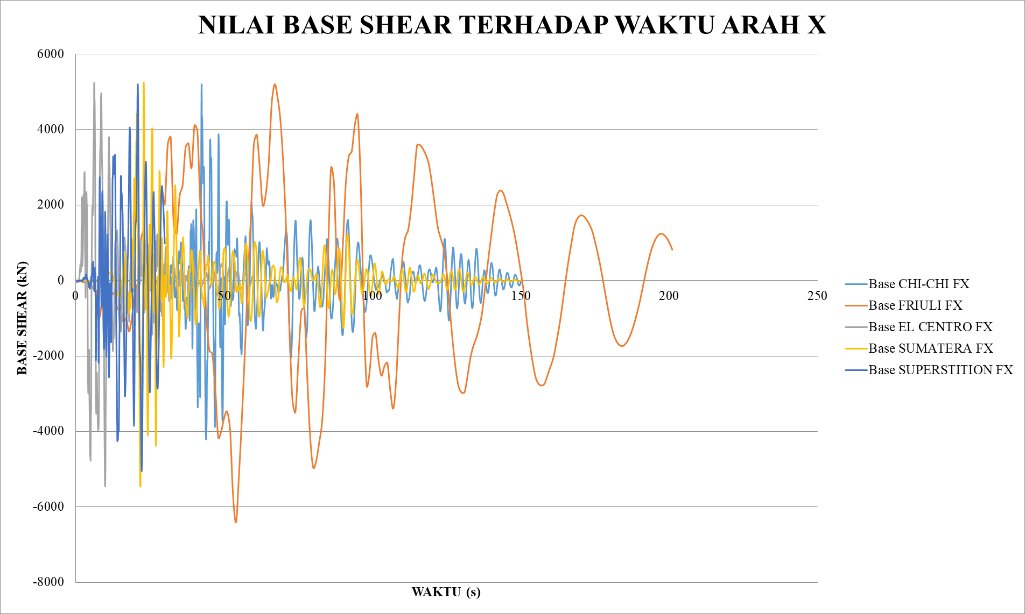
Gambar 4. Nilai Base Shear Terhadap Waktu Pada Arah X

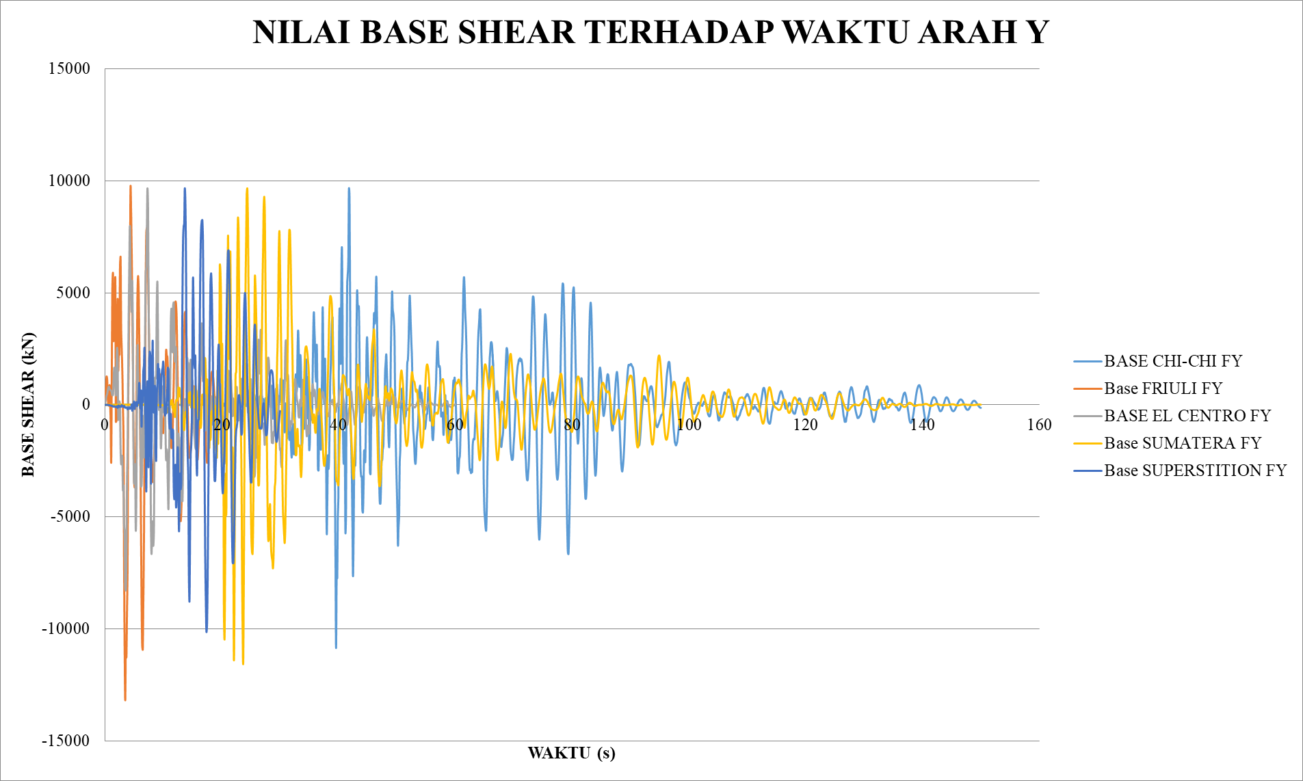
Gambar 5. Nilai Base Shear Terhadap Waktu Pada Arah Y

4.7.4. Nilai Joint Acceleration Terhadap Waktu
Nilai Joint Acceleration ditinjau pada lantai Atap di Join tepi nomor 17. Nilai ini akan disajikan pada gambar 6 dan 7.
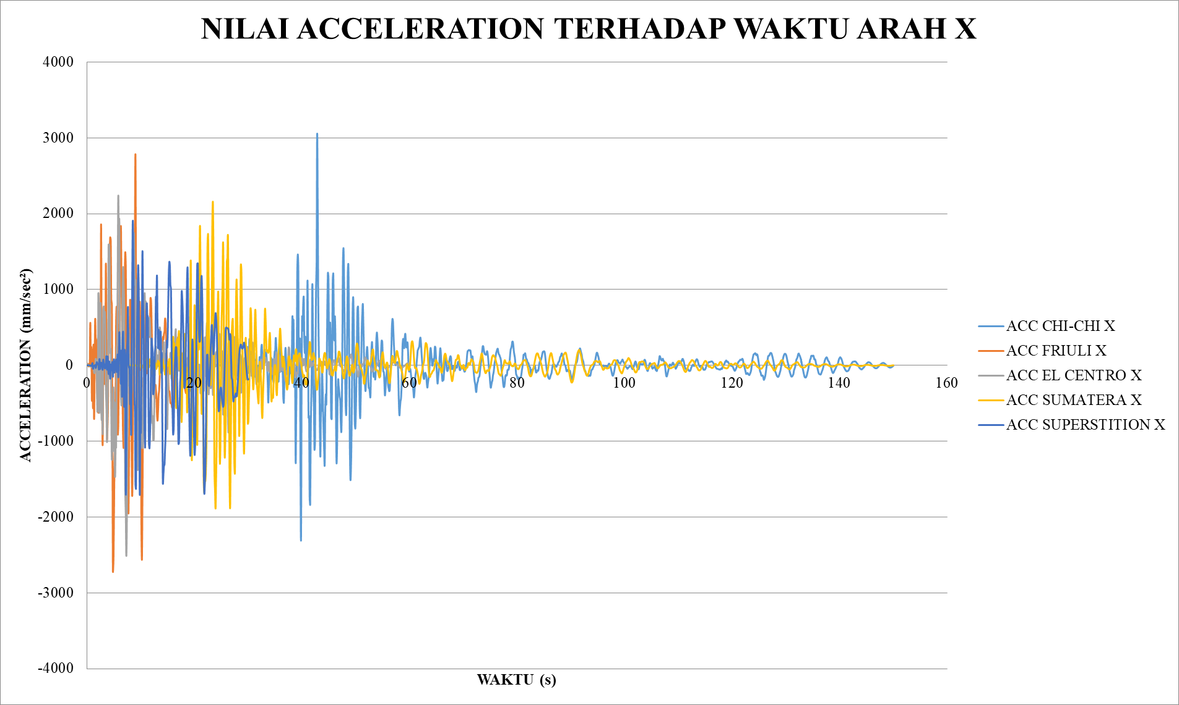
Gambar 6. Kurva Nilai Join Acceleration Terhadap Waktu Pada Arah X
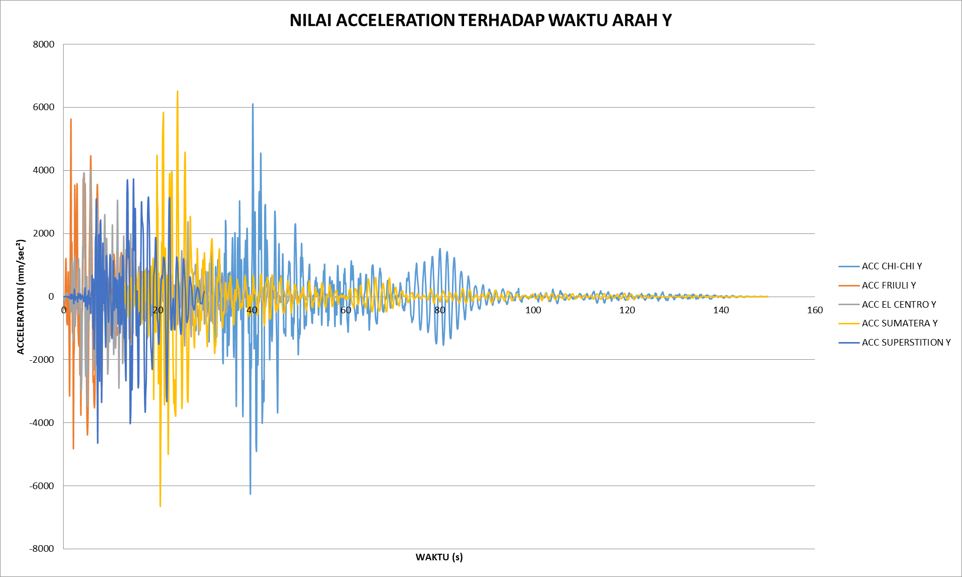
Gambar 7. Kurva Nilai Join Acceleration Terhadap Waktu Pada Arah Y

4.7.5. Perbandingan Nilai Gaya Antara Analisis Statik Ekuivalen dan Analisis Dinamik Time History
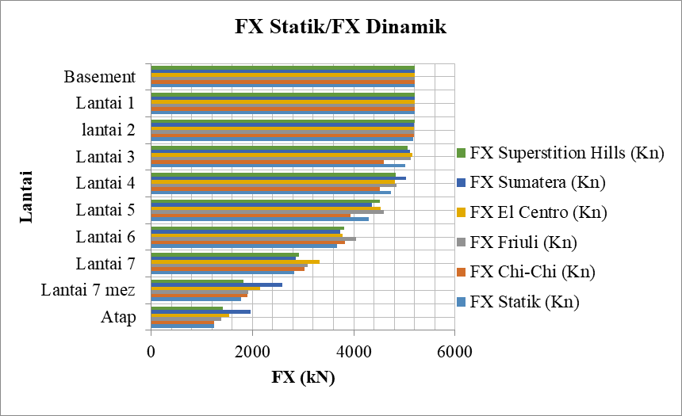
Gambar 8. Nilai Gaya Statik Dan Dinamik Pada Arah X

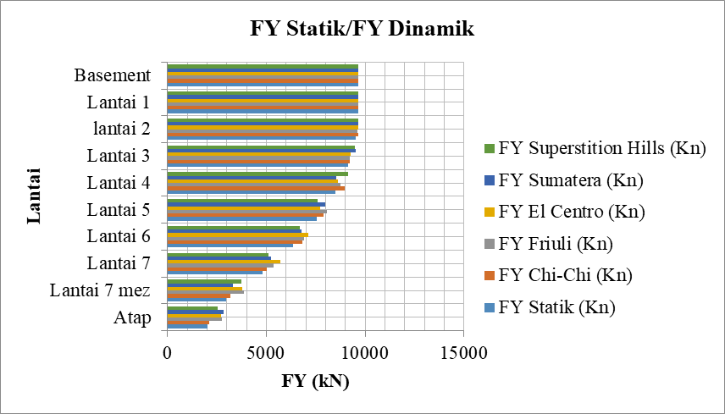
Gambar 9. Nilai Gaya Statik Dan Dinamik Pada Arah Y

4.7.5. Perbandingan Nilai Momen Antara Analisis Statik Ekuivalen dan Analisis Dinamik Time History
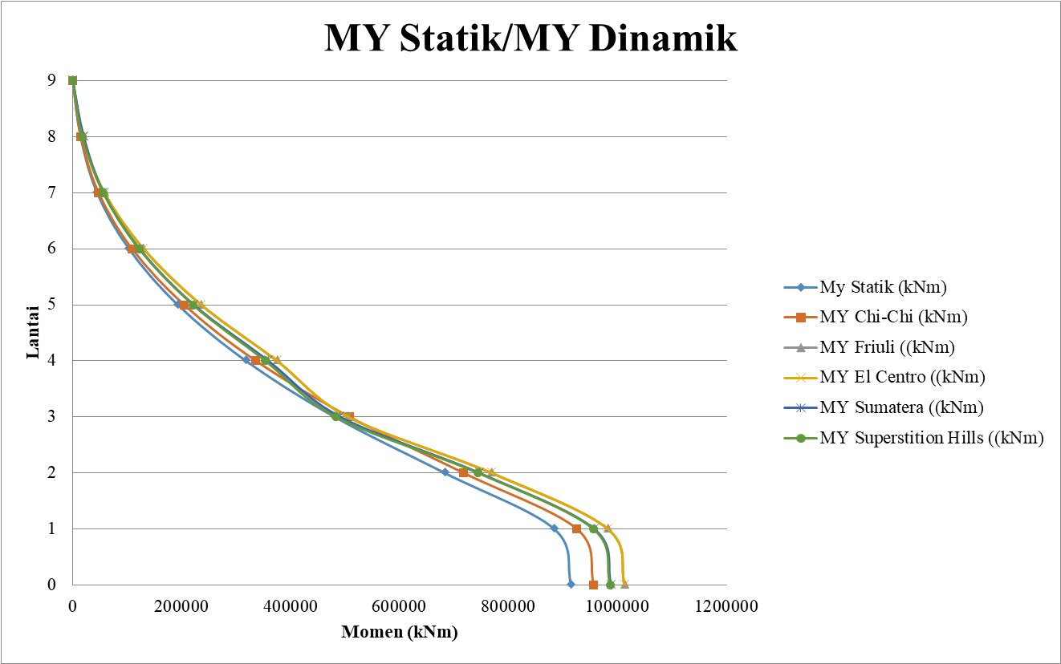
Gambar 10. Nilai Momen Statik Dan Dinaik Pada Arah X

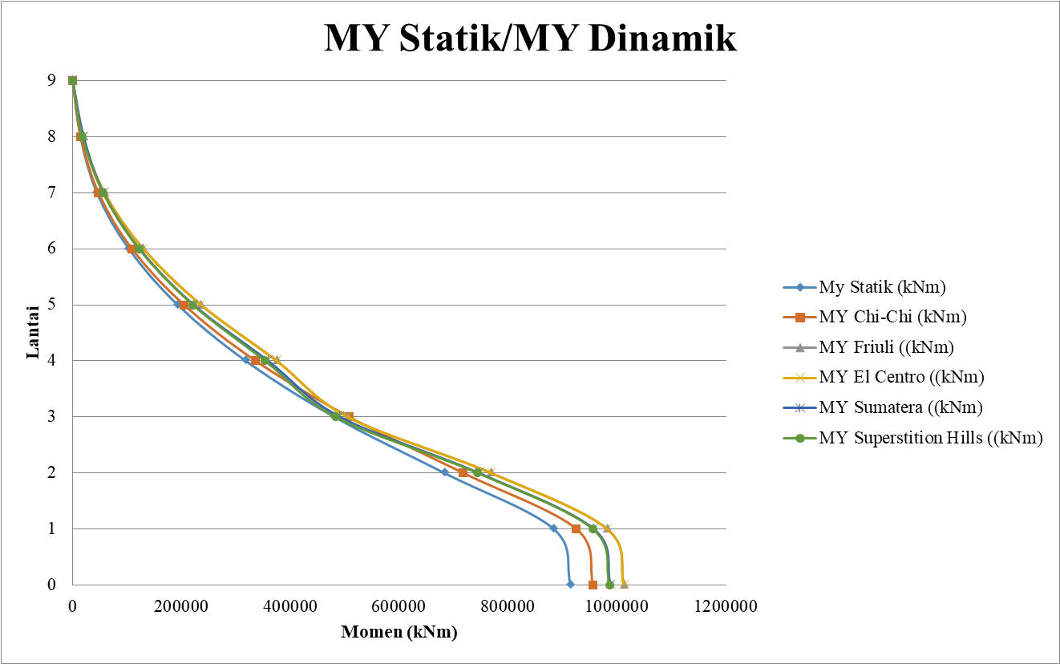
Gambar 11. Nilai Momen Statik Dan Dinaik Pada Arah Y
4.8. Evaluasi Kinerja Struktur Menurut SNI 1726-2019
Berdasarkan SNI 1726-2019 nilai drift (Δ) atau simpangan pada arah X maupun arah Y harus memenuhi batas simpangan antar tingkat izin (Δa) yaitu 0,010hsx.

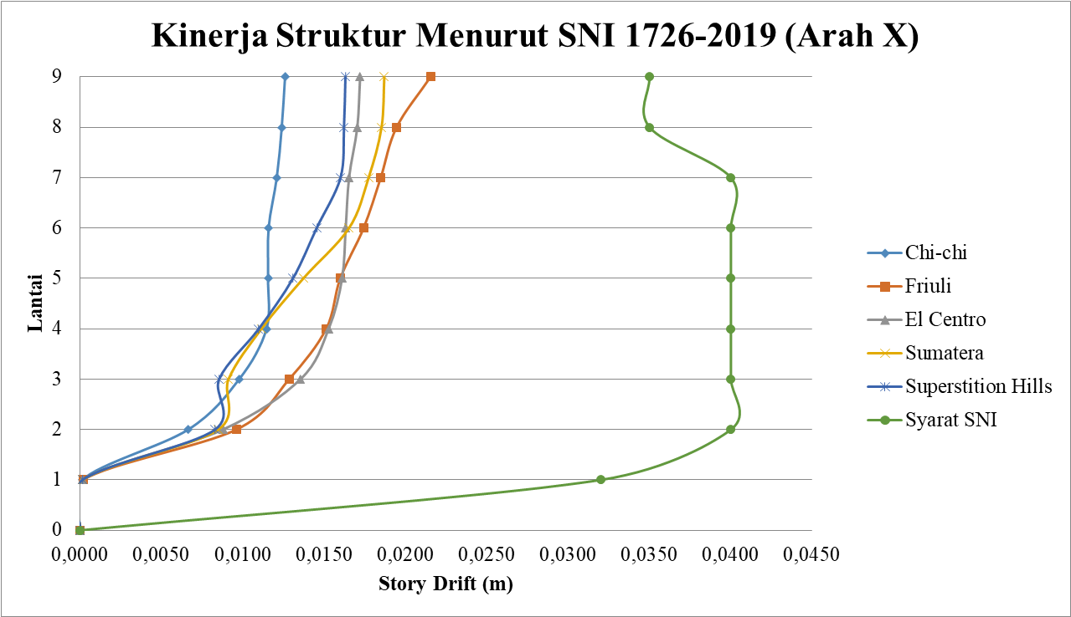
Gambar 12. Simpangan antar tingkat gabungan arah X

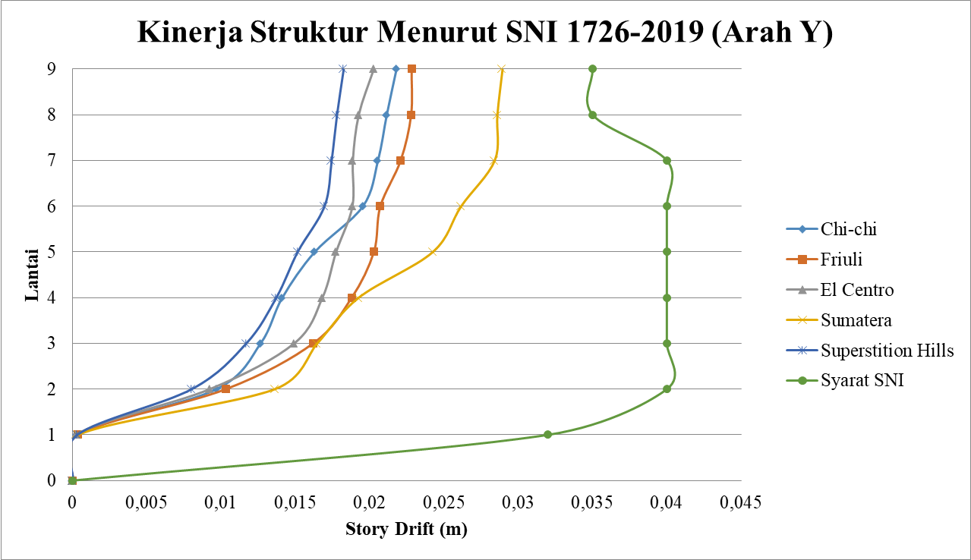
Gambar 13. Simpangan antar tingkat gabungan arah Y

Berdasarkan hasil analisis yang dilakukan diketahui bahwa semakin besar percepatan maksimum gempa, maka nilai drift atau simpangan akan semakin besar juga pada struktur gedung. Pada penelitian Putra et al. (2021)⁠ dengan mengambil studi kasus pada Apartemen Kingland Avenue Serpong yang merupakan bangunan bertingkat 27 lantai, dianalisis time history menggukanan 3 buah rekaman gempa yaitu gempa Chi-Chi 1999, gempa Kobe 1995, dan gempa El Centro 1940. Pada penelitian tersebut didapatkan nilai kategori risiko II, Ie = 1, dan Klasifikasi situs tanah sedang (D), nilai simpangan yang terjadi setelah dilakukan evaluasi kinerja struktur berdasarkan SNI 1726 (2019)⁠ disimpulkan bahwa gedung aman jika dianalisis menggunakan rekaman gempa Chi-Chi dan El Centro pada arah X dan arah Y, Namun, apabila dianalisis menggunakan rekaman gempa Kobe arah X terdapat 1 lantai yang tidak memenuhi syarat simpangan antar izin tetapi aman pada arah Y. Sedangkan pada penelitian ini digunakan 5 buah rekaman gempa yaitu El-Centro ,USA (1940), Chi-Chi, Taiwan (1999), Gempa Mentawai, Sumatera (2007), Friuli, Italia (1976), dan Superstitin Hills, USA (1987), diperoleh nilai kategori risiko IV, Ie = 1,5, dan klasifikasi situs yang sama yaitu tanah sedang (SD), setelah dilakukan analisis disimpulkan bahwan Simpangan yang terjadi pada struktur gedung memenuhi syarat simpangan antar tingkat izin sesuai dengan (SNI 1726 (2019)⁠ terhadap 5 rekaman gempa yaitu gempa Chi-Chi, Friuli, El Centro, Sumatera dan Superstition Hills pada arah X maupun arah Y.

5. KESIMPULAN
Berdasarkan penelitian yang telah dilakukan didapatkan kesimpulan yaitu : (1) Nilai periode fundamental yang dipakai telah sesuai berdasarkan SNI 1726-2019 Pasal 7.8.2 dimana periode yang dipakai tidak boleh melebihi periode fundamental maksimum dan tidak boleh kurang dari periode fundamental pendekatan, dengan nilai periode fundamental yang dipakai yaitu : Tx = 1,4346 detik dan Ty = 0,8976 detik. (2) Nilai gaya geser dasar sudah memenuhi persyaratan pasal 7.9.1.4.1 SNI 1726-2019 dimana nilai geser dasar ragam (Vt) lebih kecil 100% dari geser dasar yang dihitung (V). (3) Hasil perhitungan perbandingan nilai gaya dan momen antara Analisis statik ekuivalen dan analisis dinamik time history setiap lantai pada 5 rekaman gempa telah memenuhi syarat dengan perbandingan yang tidak melebihi 10% antara statik dan dinamik .
(5) Hasil dari kontrol drift atau simpangan antar tingkat izin (Δa) berdasarkan pada Tabel 20, SNI 1726-2019 adalah apabila gedung dianalisis menggunakan 5 rekaman gempa Chi-Chi 1999, gempa Friuli 1976, gempa El Centro 1940, gempa Sumatera 2007, dan gempa Superstition Hills 1987 drift atau simpangan arah X dan arah Y memenuhi syarat drift atau simpangan antar tingkat izin (Δa).

DAFTAR PUSTAKA
Aulia, M., 2014. Tinjauan Perhitungan Struktur Gedung The 18 Office Park Jakarta. Jurnal Teknik Sipil dan Lingkungan Universitas Sriwijaya, 2 (3), 573–577.
Badan Standardisasi Nasional, 2019. Tata Cara Perencanaan Ketahanan Gempa Untuk Struktur Bangunan Gedung dan Non Gedung. Sni 1726:2019, (8), 254.
Desain Spektra Indonesia, 2021. Desain Spektra Indonesia [online]. Rsa.karyacipta. Available from: http://rsa.ciptakarya.pu.go.id/2021/ [Accessed 16 Mar 2021].
Medel-Vera, C. and Ji, T., 2016. A stochastic ground motion accelerogram model for Northwest Europe. Soil Dynamics and Earthquake Engineering, 82, 170–195.
Putra, M.P., Isneini, M., and Noorhidana, vera A., 2021. Evaluasi Kinerja Struktur Gedung Bertingkat dengan Metode Analisis Time History ( Studi Kasus : Apartemen Kingland Avenue Serpong ). Jrsdd, 9 (1), 167–176.
SNI 1727, 2020, 2020. Beban desain minimum dan Kriteria terkait untuk bangunan gedung dan struktur lain 1727:2020. Badan Standarisasi Nasional 1727:2020, (8), 1–336.

